"Ауыл шаруашылығы кооперативтерінің тексеру одақтарының ауыл шаруашылығы кооперативтерінің ішкі аудитін жүргізуге арналған шығындарын субсидиялау" мемлекеттік көрсетілетін қызмет регламентін бекіту туралы
Күшін жойған
Павлодар облыстық әкімдігінің 2017 жылғы 25 желтоқсандағы № 421/6 қаулысы. Павлодар облысының Әділет департаментінде 2018 жылғы 10 қаңтарда № 5803 болып тіркелді. Күші жойылды - Павлодар облысы әкімдігінің 2020 жылғы 25 желтоқсандағы № 285/5 (алғашқы ресми жарияланған күнінен кейін күнтізбелік он күн өткен соң қолданысқа енгізіледі) қаулысымен
Ескерту. Күші жойылды - Павлодар облысы әкімдігінің 25.12.2020 № 285/5 (алғашқы ресми жарияланған күнінен кейін күнтізбелік он күн өткен соң қолданысқа енгізіледі) қаулысымен.
Қазақстан Республикасының 2013 жылғы 15 сәуірдегі "Мемлекеттік көрсетілетін қызметтер туралы" Заңының 16-бабы 3-тармағына сәйкес Павлодар облысының әкімдігі ҚАУЛЫ ЕТЕДІ:
1. Қоса беріліп отырған "Ауыл шаруашылығы кооперативтерінің тексеру одақтарының ауыл шаруашылығы кооперативтерінің ішкі аудитін жүргізуге арналған шығындарын субсидиялау" мемлекеттік көрсетілетін қызмет регламенті бекітілсін.
2. "Павлодар облысының ауыл шаруашылығы басқармасы" мемлекеттік мекемесі заңнамамен белгіленген тәртіпте:
осы қаулының аумақтық әділет органында мемлекеттік тіркелуін;
осы әкімдіктің қаулысы мемлекеттік тіркелген күннен бастап он күнтізбелік күн ішінде оның көшірмесін қағаз және электрондық түрде қазақ және орыс тілдерінде Қазақстан Республикасы нормативтік құқықтық актілерінің эталондық бақылау банкіне енгізу және ресми жариялау үшін "Республикалық құқықтық ақпарат орталығы" шаруашылық жүргізу құқығындағы республикалық мемлекеттік кәсіпорнына жіберуді;
осы қаулының Павлодар облысы әкімдігінің интернет-ресурсында орналастыруды қамтамасыз етсін.
3. Осы қаулының орындалуын бақылау облыс әкімінің орынбасары Б.Қ. Қасеновке жүктелсін.
4. Осы қаулы алғаш ресми жарияланған күнінен кейін күнтізбелік он күн өткен соң қолданысқа енгізіледі.
Облыс әкімі | Б. Бақауов
Павлодар облысы
әкімдігінің 2017
жылғы "25" желтоқсандағы
№ 421/6 қаулысымен
бекітілді
"Ауыл шаруашылығы кооперативтерінің тексеру одақтарының
ауыл шаруашылығы кооперативтерінің ішкі аудитін жүргізуге арналған
шығындарын субсидиялау" мемлекеттік көрсетілетін қызмет регламенті
Ескерту. Регламент жаңа редакцияда - Павлодар облыстық әкімдігінің 27.05.2019 № 164/2 (алғашқы ресми жарияланған күнінен кейін күнтізбелік он күн өткен соң қолданысқа енгізіледі) қаулысымен.
1-тарау. Жалпы ережелер
1. "Ауыл шаруашылығы кооперативтерінің тексеру одақтарының ауыл шаруашылығы кооперативтерінің ішкі аудитін жүргізуге арналған шығындарын субсидиялау" мемлекеттік көрсетілетін қызметін (бұдан әрі – мемлекеттік көрсетілетін қызмет) "Павлодар облысының ауыл шаруашылығы басқармасы" мемлекеттік мекемесі (бұдан әрі – көрсетілетін қызметті беруші) көрсетеді.
Өтінімдерді қабылдау және мемлекеттік қызмет көрсету нәтижелерін беру "электрондық үкіметтің" www.egov.kz веб-порталы арқылы жүзеге асырылады (бұдан әрі – портал).
2. Мемлекеттік қызметті көрсету нысаны: электрондық (толық автоматтандырылған).
3. Мемлекеттік қызметті көрсету нәтижесі – субсидия аудару туралы хабарлама немесе Қазақстан Республикасы Премьер-Министрінің орынбасары – ҚР Ауыл шаруашылығы министрінің 2017 жылғы 10 наурыздағы № 115 бұйрығымен бекітілген "Ауыл шаруашылығы кооперативтерінің тексеру одақтарының ауыл шаруашылығы кооперативтерінің ішкі аудитін жүргізуге арналған шығындарын субсидиялау" мемлекеттік көрсетілетін қызмет стандартының 10-тармағында (бұдан әрі – Стандарт) көзделген жағдайларда және негіздер бойынша мемлекеттік қызметті көрсетуден уәжді бас тарту.
Мемлекеттік қызметті көрсету нәтижесін беру нысаны: электрондық.
Портал арқылы жүгінген кезде көрсетілетін қызметті алушыға Стандарттың 1 және 2-қосымшаларына сәйкес электрондық құжат нысанында мемлекеттік қызметті көрсету нәтижесі туралы хабарлама жолданады.
Хабарлама субсидиялаудың ақпараттық жүйесінде тіркелу кезінде көрсетілетін қызметті алушы көрсеткен электрондық поштаға жолданады.
2-тарау. Мемлекеттік қызметті көрсету процесінде көрсетілетін
қызметті берушінің құрылымдық бөлімшелерінің
(қызметкерлерінің) іс-қимыл тәртібін сипаттау
4. Мемлекеттік қызметті көрсету бойынша рәсімді (іс-қимылды) бастауға негіздеме көрсетілетін қызметті алушының порталға электрондық цифрлық қолтаңбамен (бұдан әрі - ЭЦҚ) куәландырылған электрондық құжат нысанында Стандарттың 3-қосымшасына сәйкес субсидиялар алуға өтінім беруі болып табылады.
Өтінімнің қабылданғанын растау субсидиялаудың ақпараттық жүйесіндегі көрсетілетін қызметті алушының "жеке кабинетінде" мемлекеттік қызметті көрсетуге арналған сұранымның қабылданғаны туралы тиісті мәртебе болып табылады.
5. Мемлекеттік қызметті көрсету процесінің құрамына кіретін әрбір рәсімнің (іс-қимылдың) мазмұны, оның орындалу ұзақтығы:
1) көрсетілетін қызметті берушінің жауапты маманы тиісті хабарламаға ЭЦҚ қолдану арқылы қол қою жолымен көрсетілетін қызметті алушының өтінімін қабылдауын растайды.
Өтінімнің Стандарттың 9-тармағында көзделген талаптарға сәйкестілігі кезінде төлем тапсырмасын қалыптастырады және қол қою үшін көрсетілетін қызметті берушінің басшысына жолдайды;
сәйкес келмеген жағдайда көрсетілетін қызметті алушыға Стандарттың 10-тармағында көзделген негіздер бойынша мемлекеттік қызметті көрсетуден бас тарту туралы уәжді жауап береді – 1 (бір) жұмыс күні;
2) көрсетілетін қызметті берушінің басшысы төлем тапсырмасына қол қояды және көрсетілетін қызметті берушінің ауыл шаруашылығын қаржыландыру және мемлекеттік сатып алулар бөліміне жолдайды – 30 (отыз) минут;
3) көрсетілетін қызметті берушінің ауыл шаруашылығын қаржыландыру және мемлекеттік сатып алулар бөлімінің жауапты маманы тиесілі субсидияларды аудару үшін төлем тапсырмасын аумақтық қазынашылық бөлімшесіне жолдайды – 30 (отыз) минут;
4) көрсетілетін қызметті берушінің жауапты маманы мемлекеттік қызметті көрсету нәтижесін көрсетілетін қызметті алушыға жолдайды – 1 (бір) жұмыс күні;
6. Келесі рәсімді (іс-қимылды) орындауды бастауға негіз болатын мемлекеттік қызмет көрсету бойынша рәсімнің (іс-қимылының) нәтижесі:
1) төлем тапсырмасын қабылдау, қол қою және көрсетілетін қызметті берушінің басшысына жолдау немесе мемлекеттік қызметті қөрсетуден бас тарту туралы уәжді жауап беру;
2) төлем тапсырмасына қол қою және көрсетілетін қызметті берушінің ауыл шаруашылығын қаржыландыру және мемлекеттік сатып алулар бөліміне жолдау;
3) төлем тапсырмасын аумақтық қазынашылық бөлімшесіне жолдау;
4) мемлекеттік қызметті көрсету нәтижесін көрсетілетін қызметті алушыға жолдау.
3-тарау. Мемлекеттік қызметті көрсету процесінде көрсетілетін
қызметті берушінің құрылымдық бөлімшелерінің
(қызметкерлерінің) өзара іс-қимыл тәртібін сипаттау
7. Мемлекеттік қызметті көрсету процесіне қатысатын көрсетілетін қызметті берушінің құрылымдық бөлімшелерінің (қызметкерлерінің) тізбесі:
1) көрсетілетін қызметті берушінің кеңсе қызметкері;
2) көрсетілетін қызметті берушінің басшысы;
3) ауыл шаруашылығын қаржыландыру және мемлекеттік сатып алулар бөлімінің жауапты маманы.
8. Әрбір рәсімнің (іс-қимылдың) ұзақтығын көрсетумен құрылымдық бөлімшелер (қызметкерлер) арасындағы рәсімдер (іс-қимылдар) реттілігін сипаттау осы регламенттің 1-қосымшасында келтірілген.
4-тарау. Мемлекеттік корпорация және (немесе) өзге де көрсетілетін қызметті
берушілермен өзара іс-қимыл тәртібін, сондай-ақ мемлекеттік қызмет көрсету
процесінде ақпараттық жүйелерді пайдалану тәртібін сипаттау
9. Мемлекеттік қызмет Мемлекеттік корпорация арқылы көрсетілмейді.
10. Мемлекеттік қызметті портал арқылы көрсету кезінде жүгіну тәртібін және көрсетілетін қызметті беруші мен көрсетілетін қызметті алушы рәсімдерінің (іс-қимылдарының) реттілігін сипаттау:
көрсетілетін қызметті алушы жеке сәйкестендіру нөмірінің (бұдан әрі – ЖСН) және (немесе) бизнес сәйкестендіру нөмірінің (бұдан әрі – БСН), сондай-ақ парольдің көмегімен порталда тіркеуді жүзеге асырады (порталда тіркелмеген көрсетілетін қызметті алушылар үшін жүзеге асырылады);
1-процесс – көрсетілетін қызметті алушының мемлекеттік көрсетілетін қызметті алу үшін порталға ЖСН және (немесе) БСН мен парольді енгізуі (авторизация процесі);
1-шарт – ЖСН және (немесе) БСН мен пароль арқылы тіркелген көрсетілетін қызметті алушы туралы деректердің түпнұсқалығын порталда тексеру;
2-процесс – көрсетілетін қызметті алушының деректерінде бұзушылықтардың болуына байланысты авторизациядан бас тарту туралы хабарламаны порталда қалыптастыруы;
3-процесс – көрсетілетін қызметті алушының осы регламентте көрсетілген мемлекеттік қызметті таңдауы, мемлекеттік қызметті көрсету үшін сұраныс нысанын экранға шығару және көрсетілетін қызметті алушының құрылымы мен формат талаптарын ескере отырып, нысанды толтыруы (деректерді енгізуі), сұраныс нысанына құжаттар топтамасының қажетті көшірмелерін электрондық түрде бекіту, сондай-ақ көрсетілетін қызметті алушының сұранысты куәландыру (қол қою) үшін ЭЦҚ тіркеу куәлігін таңдауы;
2-шарт – ЭЦҚ тіркеу куәлігінің әрекет ету мерзімін және қайтарылып алынған (күші жойылған) тіркеу куәліктерінің тізімінде жоқтығын, сондай-ақ сәйкестендіру деректерінің (сұраныста көрсетілген ЖСН және (немесе) БСН мен ЭЦҚ тіркеу куәлігінде көрсетілген ЖСН және (немесе) БСН арасындағы) сәйкестігін порталда тексеру;
4-процесс – көрсетілетін қызметті алушының ЭЦҚ түпнұсқалығының расталмауына байланысты сұралып отырған мемлекеттік қызметті көрсетуден уәжді бас тарту туралы хабарламаны қалыптастыру;
5-процесс – көрсетілетін қызметті алушының ЭЦҚ-мен куәландырылған (қол қойылған) электрондық құжаттар топтамасын (көрсетілетін қызметті алушының сұранысын) көрсетілетін қызметті беруші сұранысты өңдеу үшін "электрондық үкімет" шлюзі (бұдан әрі – ЭҮШ) арқылы "электрондық үкіметтің" өңірлік шлюзінің автоматтандырылған жұмыс орнына (бұдан әрі – ЭҮӨШ АЖО) жолдау;
3-шарт – көрсетілетін қызметті берушінің мемлекеттік қызметті көрсету үшін ұсынылған құжаттардың талаптары мен шарттарының сақталуына зерделеуі;
6-процесс – көрсетілетін қызметті алушының құжаттар топтамасында бұзушылықтардың болуына байланысты сұратылып отырған мемлекеттік қызметті көрсетуден бас тарту туралы хабарламаны қалыптастыру;
7-процесс – көрсетілетін қызметті алушының порталда қалыптастырылған мемлекеттік қызметті көрсету нәтижесін (электрондық құжат нысанындағы хабарламаны) алуы.
Көрсетілетін қызметті алушыға портал арқылы электрондық құжат нысанында көрсетілетін қызметті берушінің уәкілетті адамының ЭЦҚ қойылған субсидия тағайындау/тағайындамау туралы шешімі бар хабарлама "жеке кабинетіне" жолданады.
Портал арқылы мемлекеттік қызметті көрсету кезінде қатыстырылған ақпараттық жүйелердің функционалдық өзара іс-қимылы осы регламенттің 2-қосымшасына сәйкес диаграммада келтірілген.
11. Мемлекеттік қызмет көрсету процесінде ақпараттық жүйелерді пайдалану тәртібін толық сипаттау осы регламенттің 3-қосымшасына сәйкес мемлекеттік қызметті көрсетудің бизнес-процестерінің анықтамалығында көрсетілген.
"Ауыл шаруашылығы
кооперативтерінің
тексеру одақтарының
ауыл шаруашылығы
кооперативтерінің ішкі
аудитін жүргізуге
арналған шығындарын
субсидиялау" мемлекеттік
көрсетілетін қызмет
регламентіне
1-қосымша
Мемлекеттік қызметті көрсету кезінде құрылымдық бөлімшелердің
(қызметкерлердің) рәсімдер (іс-қимылдар) реттілігін сипаттау
Процестің іс-қимылдары
1 | Іс-қимылдың (жұмыс барысының, ағымының) № | 1 | 2 | 3 | 4
2 | Құрылымдық бөлімшенің атауы | Көрсетілетін қызметті берушінің жауапты маманы | Көрсетілетін қызметті берушінің басшысы | Көрсетілетін қызметті берушінің ауыл шаруашылығын қаржыландыру және мемлекеттік сатып алулар бөлімінің жауапты маманы | Көрсетілетін қызметті берушінің жауапты маманы
3 | Іс-қимылдың (процестің, рәсімнің, операцияның) атауы және олардың сипаттамалары | Көрсетілетін қызметті алушының өтінімін қабылдауын тиісті хабарламаға ЭЦҚ қолдану арқылы қол қойып растау. Өтінімнің Стандарттың 9-тармағында көзделген талаптарға сәйкестілігі кезінде төлем тапсырмасын қалыптастыру және қол қою үшін көрсетілетін қызметті берушінің басшысына жолдау;  сәйкес келмеген жағдайда көрсетілетін қызметті алушыға Стандарттың 10-тармағында көзделген негіздер бойынша мемлекеттік қызметті көрсетуден бас тарту туралы уәжді жауап беру | Төлем тапсырмасына қол қою | Тиесілі субсидияларды аудару үшін төлем тапсырмасын аумақтық қазынашылық бөлімшесіне жолдау | Мемлекеттік қызметті көрсету нәтижесін көрсетілетін қызметті алушыға жолдау
4 | Аяқталу нысаны (деректер, құжат, ұйымдастыру-өкімдік шешім) | Төлем тапсырмасына қол қою үшін көрсетілетін қызметті берушінің басшысына жолдау | Төлем тапсырмасын көрсетілетін қызметті берушінің ауыл шаруашылығын қаржыландыру және мемлекеттік сатып алулар бөліміне жолдау | Төлем тапсырмасын аумақтық қазынашылық бөлімшесіне жолдау | Мемлекеттік қызметті көрсету нәтижесі
4 | Орындалу мерзімдері | 1 (бір) жұмыс күні | 30 (отыз) минут | 30 (отыз) минут | 1 (бір) жұмыс күні
3 (үш) жұмыс күні
"Ауыл шаруашылығы
кооперативтерінің
тексеру одақтарының
ауыл шаруашылығы
кооперативтерінің ішкі
аудитін жүргізуге
арналған шығындарын
субсидиялау" мемлекеттік
көрсетілетін қызмет
регламентіне
2-қосымша
Портал арқылы мемлекеттік қызметті көрсету кезінде қатыстырылған
ақпараттық жүйелердің функционалдық өзара іс-қимылының диаграммасы
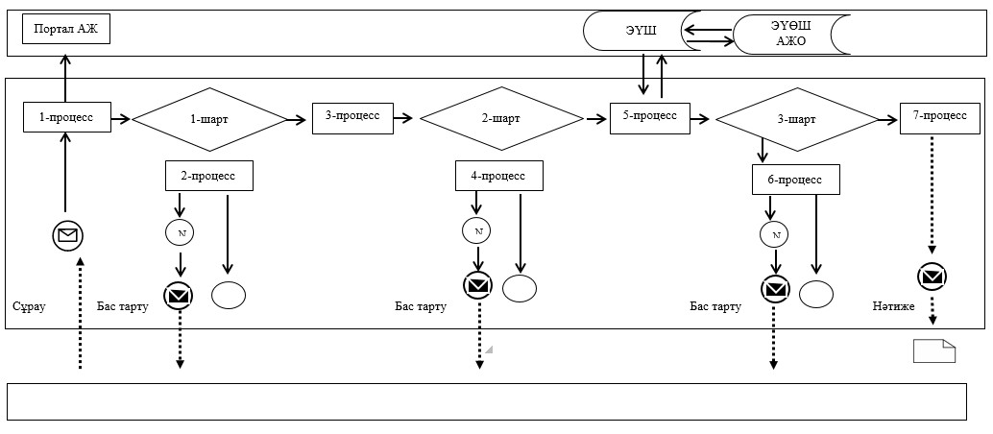

Шартты белгілер мен қысқартулар:
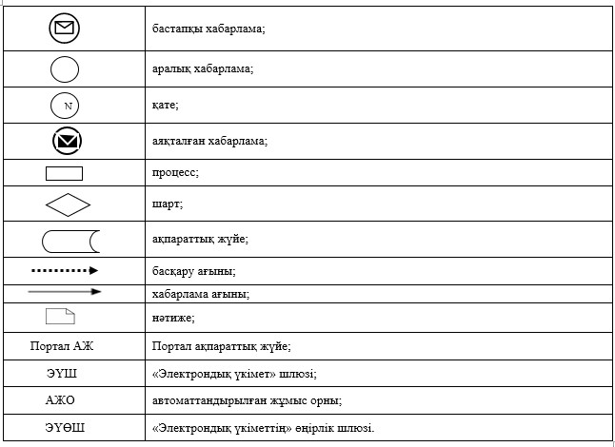

"Ауыл шаруашылығы
кооперативтерінің
тексеру одақтарының
ауыл шаруашылығы
кооперативтерінің ішкі
аудитін жүргізуге
арналған шығындарын
субсидиялау" мемлекеттік
көрсетілетін қызмет
регламентіне
3-қосымша
"Ауыл шаруашылығы кооперативтерінің тексеру одақтарының ауыл
шаруашылығы кооперативтерінің ішкі аудитін жүргізуге арналған шығындарын
субсидиялау" мемлекеттік қызмет көрсетудің бизнес-процесстерінің анықтамалығы
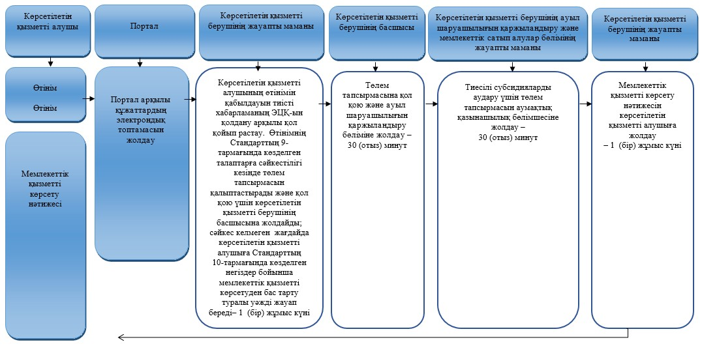

Шартты белгілер:
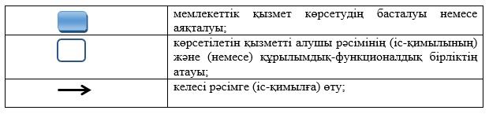

© 2012. Қазақстан Республикасы Әділет министрлігінің «Қазақстан Республикасының Заңнама және құқықтық ақпарат институты» ШЖҚ РМК

